淡江時報 第 1027 期
【留學傳真】直擊日文化 關西腔也難不倒
趨勢巨流河
■ 日文進四簡筑箴 留學經驗分享

【記者楊喻閔專訪】「回到淡江上日文課，都讓我想起在日本求學，無時無刻都用日文生活和學習的時光。」聊著對日本的懷念，雙眼凝視著遠方，她是日文進四簡筑箴，大三時到日本京都橘大學留學，體驗一年的異國生活。

剛到京都，簡筑箴像多數留學生一樣，第一個遇上的難題是語言，「有些在京都土生土長的老師，說著道地的關西腔，一時間真的很難反應過來。」為此去請教語文老師關西腔的常用語，在努力練習及每天耳濡目染下，才逐漸習慣關西腔。她分享，「日本人說話速度超級快，為克服這點，都會固定收看新聞，熟悉口語溝通的節奏。但聽懂之外，又陷入另一個困難，就是老師在課堂上會突如其來的提問、要求我們回答。」因為小班制，幾乎會點名所有人，儘管剛開始簡筑箴無法完整表達，但在一次又一次的刺激下，已經可以順利溝通與表達，「隨堂訓練大幅增進了我的應變能力，也將日語程度強化到另一層境界。」

自覺熱愛日本文化的簡筑箴，在臺灣就曾加入漫研社，但被日本學生在社團表現的專業而震撼，「他們會去研究劇情發展、推進，以及出場人物扮演的必要性等。」徹底跳脫娛樂性質。此外，京都也是日本著名古都，「老師也會帶著我們參訪，經由細部解說、導覽，了解一些觀光客不知道的奇聞軼事。」為了不虛此行，她還走訪「日本三景」、廣島核爆博物館及戰國武將的舊城址等地，這些古蹟名勝皆豐富了她的閱歷。

在生活上，讓簡筑箴最印象深刻的是日本學生非常注重禮儀，「穿拖鞋上課、在課堂飲食的景象，絕對不可能發生。」她也分享在服飾店選購的經驗，店員會很努力向你推薦，儘管最後沒有消費，他們還是會誠摯的謝謝光臨。「靠左行」更是簡筑箴在生活中最不習慣的地方，她說著一次有驚無險的經驗，還差點就被車撞到。而讓她最讚許的是直接飲用生水，「京都的水可是很甘甜的呢！」

簡筑箴回憶留學經歷，一路上收穫滿載，性格也養成更加獨立，「能在大三時完成留學夢想，真的非常高興。」她鼓勵大家，「雖然現在打工留學很盛行，但在大學就讀，能受到學校照顧，還能跟認識的朋友一起求學，兩者體驗到的經驗截然不同，建議大家積極爭取這項機會。」（圖／簡筑箴提供）
2018/05/03

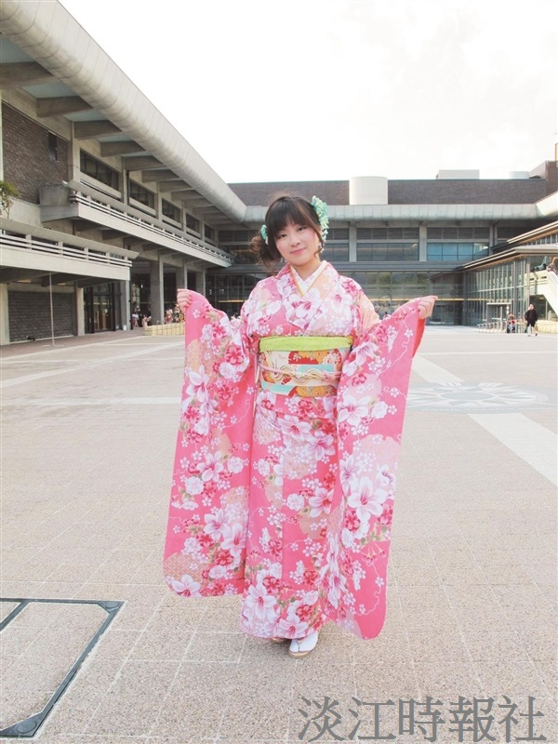
日文進四簡筑箴 留學經驗分享。（圖／簡筑箴提供）

